DAILY REPORT
Manage Service Universitas Jember

- Informasi Umum

PIC Project | Monitoring IP dan Kerapian Rak Server Linknet di UNEJ |  | Tanggal | 9 Maret 2026
Team | 1.Anggi | 4. | Lokasi / | Universitas Jember
Support | 2. | 5. | Site
 | 3. | 6.
- Kegiatan Harian

No | Waktu | Uraian Kegiatan | Keterangan | Status
1 | 07.30-14.30 | Stand By On Site dan Monitoring IP UNEJ |  | Selesai
2
3
4.
- Kendala / Insiden

No | Masalah / Problem | Tindakan | Hasil
1
2
3
4
- Pekerjaan Belum Selesai / Follow Up

No | Deskripsi | Alasan / Kendala | Target
1 | IP IDREN masih belum up | MTU size antara perangkat UNEJ dan Linknet sudah sama, tetapi masih belum UP karena dari pihak IDREN UB masih melakukan konfigurasi | IP IDREN bisa terhubung antara UNEJ dan UB
2
3
4

- Catatan Tambahan

- Material yang digunakan

No | Nama Material/Alat | Qty | Kondisi | Keterangan
1
2
3
4

LAMPIRAN FOTO KEGIATAN

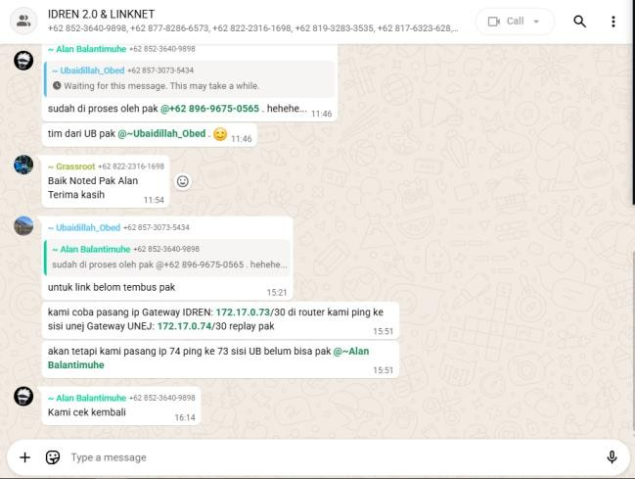  Koordinasi By Grup WA Dengan Pihak IDREN UB | 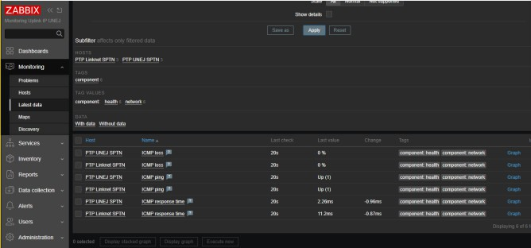  Status IP SPTN Up
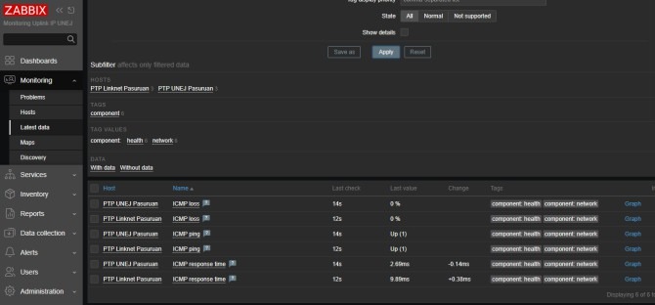  Status IP Pasuruan Up | 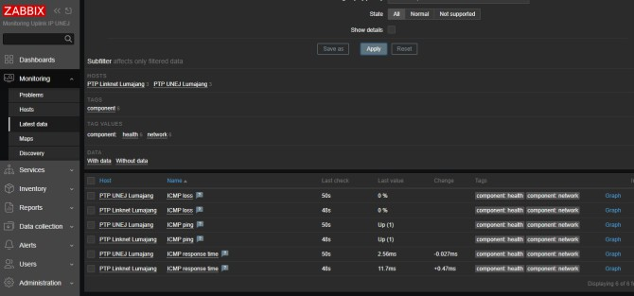  Status IP Lumajang Up

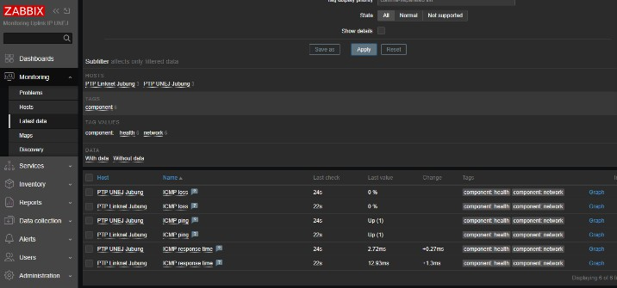  Status IP Jubung Up | 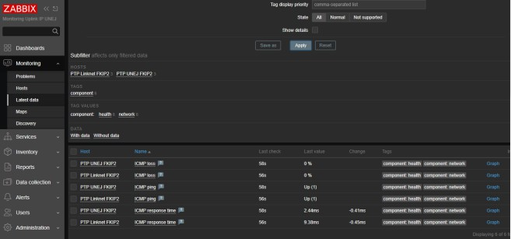  Status IP FKIP2 Up
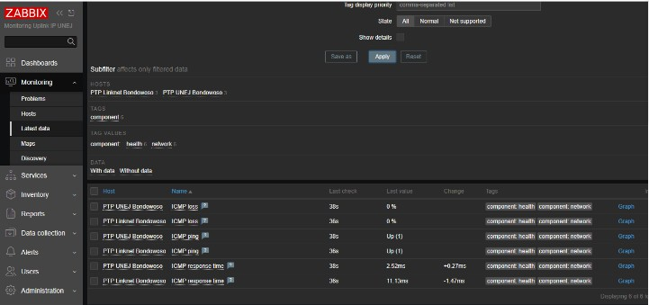  Status IP Bondowoso Up | 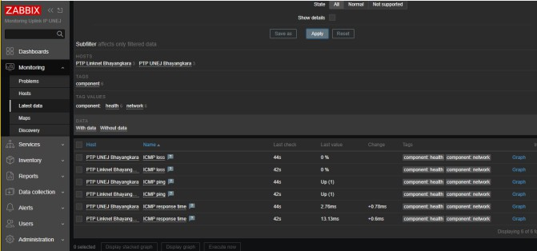  Status IP Bhayangkara Up

